"Алматы қаласы аумағында таратылатын шетелдік мерзiмдi баспасөз басылымдарын есепке алу" мемлекеттік көрсетілетін қызмет регламентін бекіту туралы
Күшін жойған
Алматы қаласы әкімдігінің 2015 жылғы 13 шілдедегі № 3/436 қаулысы. Алматы қаласы Әділет департаментінде 2015 жылғы 12 тамызда № 1192 болып тіркелді. Күші жойылды - Алматы қаласы әкімдігінің 2017 жылғы 16 маусымдағы № 2/222 қаулысымен
Ескерту. Күші жойылды - Алматы қаласы әкімдігінің 16.07.2017 № 2/222 қаулысымен (алғашқы ресми жарияланған күнінен кейін күнтізбелік он күн өткен соң қолданысқа енгізіледі).
Қазақстан Республикасының 2001 жылғы 23 қаңтардағы "Қазақстан Республикасындағы жергілікті мемлекеттік басқару және өзін-өзі басқару туралы" және 2013 жылғы 15 сәуірдегі "Мемлекеттік көрсетілетін қызметтер туралы" Заңдарына сәйкес, және Қазақстан Республикасы Инвестициялар және даму министрінің 2015 жылғы 28 сәуірдегі № 505 "Ақпарат саласындағы мемлекеттік көрсетілетін қызметтер стандарттарын бекіту туралы" бұйрығына сәйкес, Алматы қаласының әкімдігі ҚАУЛЫ ЕТЕДІ:
1. Қоса беріліп отырған "Алматы қаласы аумағында таратылатын шетелдік мерзiмдi баспасөз басылымдарын есепке алу" мемлекеттік көрсетілетін қызмет регламенті бекітілсін.
2. Мыналардың күші жойылды деп танылсын:
1) Алматы қаласы әкімдігінің "Алматы қаласы аумағында таратылатын шетелдік мерзiмдi баспасөз басылымдарын есепке алу" мемлекеттік көрсетілетін қызмет регламентін бекіту туралы" 2014 жылғы 28 сәуірдегі № 2/309 қаулысы (нормативтік құқықтық актілерді мемлекеттік тіркеу Тізілімінде № 1046 болып тіркелген, 2014 жылғы 27 мамырда "Алматы ақшамы" және "Вечерний Алматы" газеттерінде жарияланған);
2) Алматы қаласы әкімдігінің "Алматы қаласы әкімдігінің "Алматы қаласы аумағында таратылатын шетелдік мерзiмдi баспасөз басылымдарын есепке алу" мемлекеттік көрсетілетін қызмет регламентін бекіту туралы" 2014 жылғы 28 сәуірдегі № 2/309 қаулысына толықтырулар енгізу туралы" 2014 жылғы 21 қазандағы № 4/868 қаулысы (нормативтік құқықтық актілерді мемлекеттік тіркеу Тізілімінде № 1100 болып тіркелген, 2014 жылғы 25 қарашада "Алматы ақшамы" және "Вечерний Алматы" газеттерінде жарияланған).
3. Алматы қаласы Ішкі саясат басқармасы осы қаулыны интернет-ресурста орналастыруды қамтамасыз етсін.
4. Осы қаулының орындалуын бақылау Алматы қаласы әкімінің орынбасары З. Аманжоловаға жүктелсін.
5. Осы қаулы әділет органдарында мемлекеттік тіркелген күннен бастап күшіне енеді және ол алғаш ресми жарияланғаннан кейін күнтізбелік он күн өткен соң қолданысқа енгізіледі.
Алматы қаласының әкімінің
міндетін атқарушы | Ю. Ильин

Алматы қаласы әкімдігінің
2015 жылғы 13 шілдедегі
№ 3/436 қаулысымен бекітілген
"Алматы қаласының аумағында таратылатын
шетелдік мерзiмдi баспасөз басылымдарын
есепке алу" мемлекеттік көрсетілетін
қызмет регламенті
1. Жалпы ережелер
1. Осы "Алматы қаласының аумағында таратылатын шетелдік мерзiмдi баспасөз басылымдарын есепке алу" мемлекеттік көрсетілетін қызмет регламенті(бұдан әрі – мемлекеттік қызмет)Қазақстан Республикасы Инвестициялар және даму министрінің 2015 жылғы 28 сәуірдегі № 505 бұйрығымен бекітілген "Облыстың, республикалық маңызы бар қаланың, астананың аумағында таралатын шетелдiк мерзiмдi баспасөз басылымдарын есепке алу"мемлекеттік көрсетілетін қызмет стандарты негізінде әзірленді (бұдан әрі – Стандарт).
Құжаттарды қабылдау және мемлекеттік қызметті көрсетудің нәтижесін беру:
1) Қазақстан Республикасы Инвестициялар және даму министрлігі Байланыс, ақпараттандыру және ақпарат комитетінің шаруашылық жүргізу құқығындағы "Халыққа қызмет көрсету орталығы" республикалық мемлекеттік кәсіпорны (бұдан әрі – ХҚО);
2) "электрондық үкiмет" веб-порталы: www.egov.kz (бұдан әрi – портал) арқылы жүзеге асырады.
2. Мемлекеттік қызметті көрсету нысаны: ішінара автоматтандырылған және (немесе) қағаз түрінде.
3. Мемлекеттік қызмет көрсету нәтижесі - Алматы қаласының аумағында аумағында таралатын шетелдiк мерзiмдi баспасөз басылымдарын есепке алу туралы анықтама.
Мемлекеттік қызметті көрсету нәтижесін ұсыну нысаны: электрондық және (немесе) қағаз түрінде.
Анықтаманы қағаз тасығышта алуға жүгінген жағдайда, мемлекеттік қызметті көрсету нәтижесі электрондық форматта ресімделеді және басып шығарылады және көрсетілетін қызметті берушінің уәкілетті тұлғасының қолы қойылады.
Мемлекеттік қызмет көрсету нәтижесі порталда көрсетілетін қызметті алушының "жеке кабинетінде" ЭЦҚ қойылған электрондық құжат нысанында жіберіледі.
Мемлекеттік қызмет жеке және заңды тұлғаларға (бұдан әрі – көрсетілетін қызметті алушы) тегін негізде көрсетіледі.
Мемлекеттік қызметті көрсету нәтижесін беру нысаны – қағаз түрінде. Мемлекеттік қызмет көрсетуде іске қосылған ақпараттық жүйелер:
1) ЭҮП;
2) Электрондық үкімет шлюзі (бұдан әрі - ЭПШ);
3) Халыққа қызмет көрсету орталығының ақпараттық жүйесінің автоматтандырылған жұмыс орны (бұдан әрі – ХҚО АЖ АЖО);
4) "Жеке тұлғалар" мемлекеттік деректер базасы (бұдан әрі – ЖТ МДБ);
5) "Заңды тұлғалар" мемлекеттік деректер базасы (бұдан әрі – ЗТ МДБ);
6) Бірыңғай нотариаттық ақпараттық жүйе (бұдан әрі - БНАЖ).
2. Мемлекеттік қызмет көрсету процесінде
көрсетілетін қызметті берушінің құрылымдық
бөлімшелерінің (қызметкерлерінің) іс-қимыл
тәртібін сипаттау
4. Мемлекеттік қызметті көрсету бойынша рәсімді (іс-қимылды) бастауға негіздеме болып табылады:
көрсетілетін қызметті берушіге және ХҚО-на жүгінген кезде - Стандарттың 1 қосымшасына сәйкес нысан бойынша толтырылған өтініш;
портал арқылы жүгінген кезде – көрсетілетін қызметті алушыныңЭЦҚ куәландырылған электрондық құжат нысанындағы сұраным.(ХҚО-ның жұмыс кестесі: Қазақстан Республикасының еңбек заңнамасына сәйкес демалыс және мереке күндерiн қоспағанда, дүйсенбі – сенбі күндері аралығында сағат 9.00-ден 20.00-ге дейiн, түскi үзiлiссіз).
5. Мемлекеттік қызмет көрсету процесінің құрамына кіретін әрбір рәсімнің (іс-қимылдың) мазмұны, оны орындаудың ұзақтығы.
1) көрсетілетін қызметті берушінің құжаттамалық қамтамасыз ету бөлімі қызметкерінің көрсетілетін қызметті алушының құжаттар топтамасын қабылдауы және өтінішін тіркеуі (15 минут);
2) көрсетілетін қызметті беруші басшысының қарауы және көрсетілетін қызметті берушінің сұранымдарды орындау бөліміне беруі (4 сағат);
3) көрсетілетін қызметті берушінің сұранымдарды орындау бөлімі қызметкерінің ақпаратты іздеуі және мемлекеттік қызметтікөрсету нәтижесінің жобасын дайындауы (көрсетілетін қызметті беруші және ЭҮП арқылы, ХҚО арқылы - 10 (он) жұмыс күнді құрайды);
4) көрсетілетін қызметті беруші басшысының мемлекеттік қызметті көрсету нәтижесінің жобасына қол қоюы (4 сағат);
5) көрсетілетін қызметті алушыға мемлекеттік қызметті көрсетудің дайын нәтижесін беру (15 минут).
6. Келесі рәсімді (іс-қимылды) орындауды бастауға негіз болатын мемлекеттік қызмет көрсету рәсімінің (іс-қимылдың) нәтижесі:
1) көрсетілетін қызметті алушыға құжаттар топтамасының қабылданғанын растайтын құжатты беру;
2) көрсетілетін қызметті беруші басшысының бұрыштамасы;
3) мемлекеттік қызметті көрсету нәтижесінің жобасы;
4) көрсетілетін қызметті берушінің басшысынмемлекеттік қызметті көрсету нәтижесімен таныстыру және нәтиженің жобасына қол қою;
5) мемлекеттік қызметті көрсетудің дайын нәтижесінің екінші данасына қол қою.
3. Мемлекеттік қызмет көрсету процесінде
көрсетілетін қызметті берушінің құрылымдық
бөлімшелерінің (қызметкерлерінің) өзара
іс-қимыл тәртібін сипаттау
7. Мемлекеттік қызметті көрсету процесіне қатысатын көрсетілетін қызметтіберушінің құрылымдық бөлімшелерінің (қызметкерлерінің) тізбесі:
1) көрсетілетін қызметті берушінің құжаттамалық қамтамасыз ету бөлімінің қызметкері;
2) көрсетілетін қызметті берушінің басшысы;
3) көрсетілетін қызметті берушінің сұранымдарды орындау бөлімінің қызметкері.
8. Әрбір рәсімнің (іс-қимылдың) ұзақтығын көрсете отырып, құрылымдық бөлімшелер (қызметкерлер) арасындағы рәсімдердің (іс-қимылдың) ретін сипаттау:
1) көрсетілетін қызметті берушінің құжаттамалық қамтамасыз ету бөлімінің қызметкері 15 (он бес) минут көлемінде алынған құжаттарды тіркеуді жүргізеді және көрсетілетін қызметті берушінің басшысына қарауға береді, бұл жағдайда өтініштің төменгі оң жақ бұрышына келіп түскен датасы мен кіріс нөмірі көрсетіліп, мемлекеттік тілде тіркеу штампы қойылады;
2) көрсетілетін қызметті берушінің басшысы 4 (төрт) сағат ішінде көрсетілетін қызметті берушінің сұранымдарды орындау бөлімінің қызметкеріне жібереді;
3) көрсетілетін қызметті берушінің сұранымдарды орындау бөлімі қызметкерінің ақпаратты іздеуі және мемлекеттік көрсетілетін қызмет нәтижесінің жобасын дайындауы – көрсетілетін қызметті беруші және ЭҮП арқылы мемлекеттік қызметті көрсету кезінде (5 (бес) күнтізбелік күн, ХҚО арқылы мемлекеттік қызметті көрсету кезінде - 6 (алты) күнтізбелік күн;
4) көрсетілетін қызметті берушінің басшысы 4 (төрт) сағаттың ішінде мемлекеттік қызметті көрсету нәтижесінің жобасына қол қояды;
5) көрсетілетін қызметті берушінің құжаттамалық қамтамасыз ету бөлімінің қызметкері 15 (он бес) минут ішінде мемлекеттік қызметті көрсету нәтижесін өтініш қағаз тасымалдауышта түскен жағдайда пошта арқылы көрсетілетін қызметті алушының мекенжайына жолдайды.
4. ХҚО-рымен және (немесе) өзге де көрсетілетін
қызметті берушілермен өзара іс-қимыл тәртібін,
сондай-ақ мемлекеттік қызмет көрсету процесінде
ақпараттық жүйелерді пайдалану тәртібін сипаттау
9. Портал арқылы мемлекеттік қызмет көрсету кезінде жүгіну тәртібін жәнекөрсетілетін қызметті беруші мен көрсетілетін қызметті алушы рәсімдерінің (іс-қимылдарының) ретін сипаттау:
Мемлекеттік қызмет электрондық кезек ретімен, шұғыл түрде қызмет көрсетілмей, көрсетілетін қызметті алушының таңдауы бойынша көрсетіледі, көрсетілетін қызметті алушының қалауы бойынша портал арқылы электронды кезекті "брондауға" мүмкіндігі бар.
Портал – тәулік бойы, жөндеу жұмыстарын жүргізуге байланысты техникалық үзілістерді қоспағанда (көрсетілетін қызмет алушы Қазақстан Республикасының еңбек заңнамасына сәйкес жұмыс күні аяқталған уақытта, демалыс және мереке күндерінде өтініш жасаған жағдайда, өтініштерді қабылдау мен мемелекеттік қызметті көрсету туралы нәтижені беру келесі жұмыс күнінде жүзеге асырылады.
1) көрсетілетін қызметті алушы жеке сәйкестендіру немесе бизнес- сәйкестендіру нөмірлерінің (ЖСН/БСН) және парольдің (ЭҮП-да тіркелмеген көрсетілетін қызметті алушылар үшін жүзеге асырылады) көмегімен ЭҮП-да тіркеуді жүзеге асырады;
2) 1 процесс - мемлекеттік қызметті алу үшін көрсетілетін қызметті алушының ЭҮП-на ЖСН/БСН және парольді (авторландыру Процессі) енгізуі;
3) 1 шарт - ЭҮП-да ЖСН/БСН және пароль арқылы тіркелген көрсетілетін қызметті алушы жайлы деректердің түпнұсқалығын тексеру;
4) 2 процесс - көрсетілетін қызметті алушы деректерінде бұзушылықтардың болуына байланысты авторландырудан бас тарту туралы ЭҮП хабарламаны қалыптастыруы;
5) 3 процесс - көрсетілетін қызметті алушының осы Регламентте көрсетілген қызметті таңдауы, мемлекеттік қызметті көрсету үшін сұраным нысанын экранға шығаруы және оның құрылымы мен форматтық талаптарды ескере отырып, нысанды толтыруы және сұраным нысанына Стандарттың 9 тармағы 2) тармақшасында көрсетілген қажетті құжаттардың электрондық көшірмелерін бекітуі, сонымен қатар көрсетілетін қызметті алушының сұранымды куәландыру (қол қою) үшін электрондық цифрлық қолтаңбаның (бұдан әрі – ЭЦҚ) тіркеу куәлігін таңдауы;
6) 2 шарт – ЭҮП-да ЭЦҚ тіркеу куәлігінің мерзімін және кері қайтарып алынған (күшін жойған) тіркеу куәліктерінің тізімінде болмауын, сонымен қатар сәйкестендіру деректерінің (сұранымда көрсетілген ЖСН/БСН және ЭЦҚ тіркеу куәлігінде көрсетілген ЖСН/БСН арасында) сәйкестігін тексеру;
7) 4 процесс - көрсетілетін қызметті алушының ЭЦҚ түпнұсқалығының расталмауына байланысты сұрау салынатын мемлекеттік қызметтен бас тарту туралы хабарламаны қалыптастыру;
5 процесс - көрсетілетін қызметті алушының ЭЦҚ арқылы мемлекеттік қызмет көрсету үшін сұранымды куәландыру (қол қою) және электрондық құжатты (сұранымды) көрсетілетін қызметті беруші өңдеу үшін ЭҮШ арқылы көрсетілетін қызметті берушінің АЖО жолдау;
8) 6 процесс - көрсетілетін қызметті берушінің АЖО-да электрондық құжатты тіркеуі;
9) 3 шарт - көрсетілетін қызметті берушінің Стандарттың 9 тармағында көрсетілген және мемлекеттік қызмет көрсету үшін негіздеме болатын көрсетілетін қызметті алушы тіркеген құжаттардың сәйкестігін тексеруі;
10) 7 процесс - көрсетілетін қызметті алушының құжаттарында бұзушылықтар болуына байланысты сұрау салынған мемлекеттік қызметті көрсетуден бас тарту туралы хабарламаны қалыптастыру;
11) 8 процесс – "жеке кабинетке" мемлекеттік қызметті көрсету нәтижесін алатын күні, уақыты мен орны көрсетілген хабарлама жолдау.
Көрсетілетін қызметті алушы ЭҮП арқылы жүгінген кезде адымдық әрекеттері мен шешімдері осы Регламенттің 1 қосымшасына сәйкес ЭҮП арқылы мемлекеттік қызмет көрсету кезіндегі № 1 функционалдық өзара іс-қимыл диаграммасында келтірілген.
10. ХҚО-ға жүгіну тәртібін сипаттау, көрсетілетін қызметті алушының сұранымын өңдеудің ұзақтығы:
1) көрсетілетін қызметті алушы электрондық кезек арқылы "кедергісіз" қызмет көрсету жолымен операциялық залда ХҚО операторына құжаттарды тапсырады - 15 (он бес) минуттың ішінде;
2) 1 процесс – қызмет көрсету үшін (авторландыру Процессі) ХҚО операторының ХҚО АЖ АЖО-на логин мен парольді енгізуі;
3) 2 процесс – ХҚО операторының осы Регламентте көрсетілген мемлекеттік қызметті таңдауы, қызметті көрсету үшін сұраным нысанын экранға шығаруы және ХҚО операторыныңкөрсетілетін қызметті алушының деректерін, сонымен қатар көрсетілетін қызметті алушының сенімхат бойынша өкілінің деректеріненгізуі (нотариат арқылы куәландырылған кезде, басқа жағдайда куәландырылған сенімхат бойынша сенімхат деректері толтырылмайды) –5 (бес)минуттың ішінде;
4) 3 процесс – көрсетілетін қызметті алушының деректері туралы ЭҮШ арқылы ЖТ МДБ/ЗТ МДБ, сонымен қатар БНАЖ - көрсетілетін қызметті алушы өкілінің сенімхат деректері жайлы сұрауды жолдау –2 (екі) минуттың ішінде;
5) 1 шарт – ЖТ МДБ-нан көрсетілетін қызметті алушының деректерінің және БНАЖ-де сенімхат деректерінің болуынтексеру –1 (бір) минуттың ішінде;
6) 4 процесс – ЖТМДБ/ЗТ МДБ-да көрсетілетін қызметті алушының деректерінің және БНАЖ-де сенімхат деректерінің болмауына байланысты деректерді алу мүмкін еместігі туралы хабарламаны қалыптастыру – 2 (екі) минуттың ішінде;
7) 5 процесс - ХҚО операторының қағаз түріндегі құжаттардың болуы туралы белгілеу бойынша сұраным нысанын толтыруы және көрсетілетін қызметті алушы ұсынған құжаттарын сканирлеуі, оларды сұраным нысанына тіркеуі және мемлекеттік қызметті көрсетуге арналған толтырылған сұраным нысанын (енгізілген деректер) ЭЦҚ арқылы куәландыру;
8) 6 процесс – ХҚО операторының ЭЦҚ куәландырылған (қол қойылған) электрондық құжатты (көрсетілетін қызметті алушының сұранымын) ЭҮШ арқылы ЭҮӨШ АЖО-ға жолдау – 2 (екі) минуттың ішінде немесе көрсетілетін қызметті берушіге құжаттар топтамасын қағаз түрінде курьер байланысы арқылы жіберу;
9) 7 процесс - электрондық құжатты көрсетілетін қызметті берушінің АЖО-да тіркеу;
10) 2 шарт - көрсетілетін қызметті берушінің Стандарттың 9 тармағында 3) тармақшасында көрсетілген, көрсетілетін қызметті алушы тіркеген құжаттардың және мемлекеттік қызмет көрсету үшін негіздемеге сәйкестігін тексеруі (өңдеуі);
11) 8 процесс - көрсетілетін қызметті алушының құжаттарында бұзушылықтардыңболуына байланысты сұрау салынған мемлекеттік қызметті көрсетуден бас тарту туралы хабарламаны қалыптастыру;
12) 9 процесс – көрсетілетін қызметті алушының ХҚО операторы арқылы мемлекеттік қызметті көрсету нәтижесін (мұрағаттық анықтаманы) алуы;
Мемлекеттік қызметті ХҚО арқылы көрсету кезінде көрсетілетін қызметті берушінің адымдық әрекеттері мен шешімдері осы Регламенттің 1 қосымшасына сәйкес ХҚО арқылы мемлекеттік қызмет көрсету кезіндегі №2 функционалдық өзара іс-қимыл диаграммасындакелтірілген.
11. Мемлекеттік қызмет көрсету процесінде рәсімдердің (іс-қимылдардың) реттілігін, көрсетілетін қызметті берушінің құрылымдық бөлімшелерінің (қызметкерлерінің) өзара іс-қимылыныңтолық сипаттамасы, сонымен қатар өзге көрсетілетін қызметті берушілермен және (немесе) ХҚО-мен өзара іс-қимыл тәртібінің және мемлекеттік қызмет көрсету процесінде ақпараттық жүйелерді қолдану тәртібінің сипаттамасы осы Регламенттің 2 қосымшасына сәйкес мемлекеттік қызмет көрсетудің бизнес-процестерінің анықтамалығында көретілген.
"Алматы қаласы аумағында
таратылатын шетелдік мерзiмдi
баспасөз басылымдарын есепке алу"
мемлекеттік қызмет көрсету регламентіне
1 қосымша
ЭҮП арқылы мемлекеттік қызмет көрсету кезіндегі
функционалды іс-қимыл № 1 диаграммасы

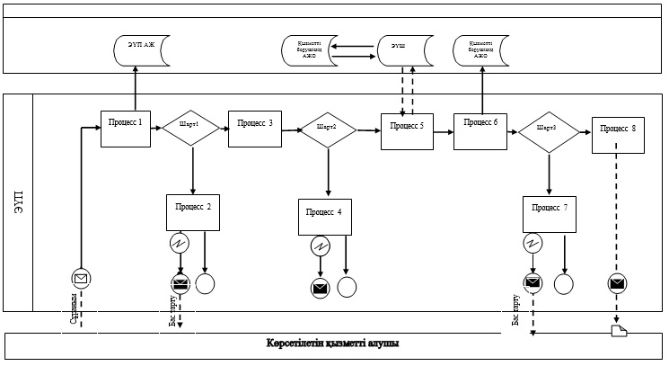

ХҚО арқылы мемлекеттік қызмет көрсету
кезіндегі функционалды іс-қимыл
№ 2 диаграммасы

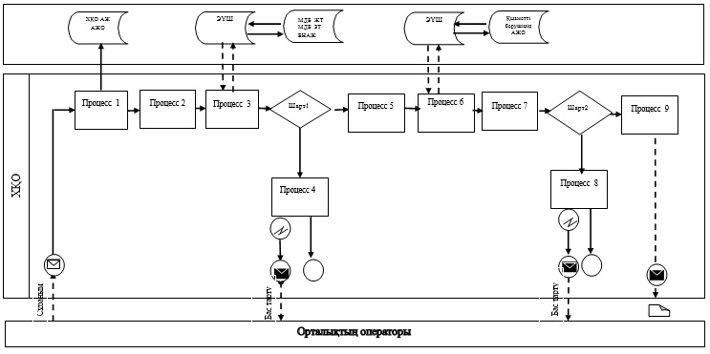

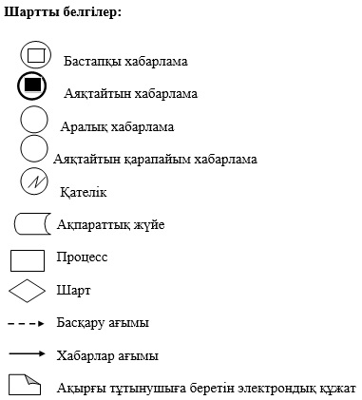

"Алматы қаласы аумағында
таратылатын шетелдік мерзiмдi
баспасөз басылымдарын есепке алу"
мемлекеттік қызмет көрсету регламентіне
2 қосымша
"Мұрағаттық анықтамалар беру" "Алматы қаласы
аумағында таратылатын шетелдік мерзімді
баспасөз басылымдарын есепке алу"

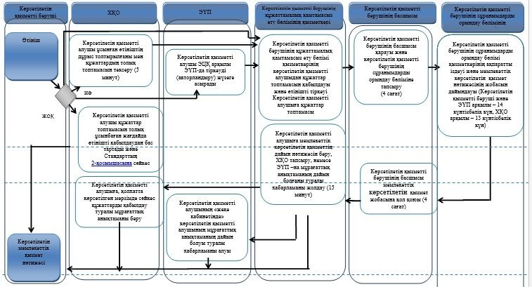

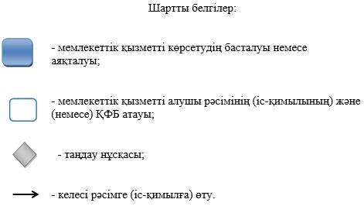

© 2012. Қазақстан Республикасы Әділет министрлігінің «Қазақстан Республикасының Заңнама және құқықтық ақпарат институты» ШЖҚ РМК

